I51

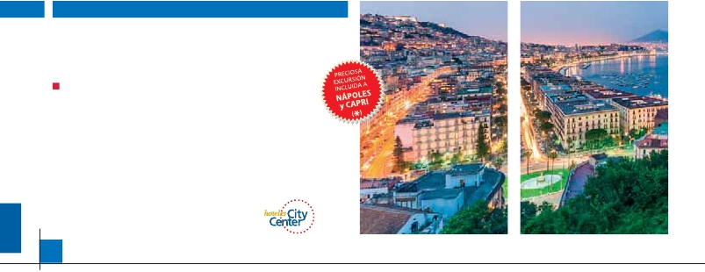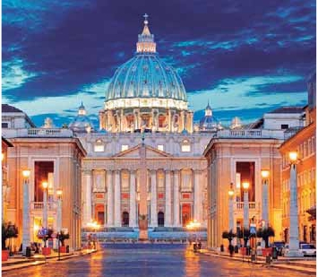

**Inicio Milán - Fin Roma**

ITALIA SOÑADA A SU ALCANCE

**1** noche en Milán,**2** en Venecia,**1** en Florencia y**3** en Roma

TRES OPCIONES

**1.** Alojamiento y desayuno más:

Visitas panorámicas a: Verona, Venecia, Padua, Florencia, Asis y Roma

**2.** Media pensión más:

Visitas panorámicas a: Verona, Venecia, Padua, Florencia, Asis y Roma

Roma Barroca, Museos Vaticanos y Capilla Sixtina

Visita a Nápoles y Capri

**3.** Pensión completa más:

Todas las visitas incluidas en la opción 2

Ver nuestra opción

8 días ...  desde 1.100 $ USA

SERVICIOS INCLUIDOS EN CADA OPCIÓN

**Día**      **3:** Pensión C.     **2:** M. Pensión   **1:** Aloj. desayuno

**1**     Cena              Cena              –

**Milán**     Alojamiento             Alojamiento             Alojamiento

**2**     Desayuno buffet       Desayuno buffet       Desayuno buffet

Verona     Visita a Verona         Visita a Verona         Visita a Verona

**Venecia**    Almuerzo              –                     –

Cena                 Cena                 Cena

Desayuno buffet         Desayuno buffet          Desayuno buffet

**3**     Visita de Venecia      Visita de Venecia      Visita de Venecia

**Venecia**    Almuerzo              –                     –

Cena                 Cena                 Cena

Desayuno buffet         Desayuno buffet          Desayuno buffet

**4**     Visita a Padua       Visita a Padua        Visita a Padua

Padua     Almuerzo              –                     –

**Florencia**   Visita a Florencia       Visita a Florencia        Visita a Florencia

Cena                 Cena                 –

Desayuno buffet         Desayuno buffet          Desayuno buffet

**5**     Visita a Asis         Visita a Asis         Visita a Asis

Asis      Almuerzo              Almuerzo              –

**Roma**     Visita a Roma          Visita de Roma         Visita de Roma

Roma Barroca         Roma Barroca          –

Cena                 –                     –

Desayuno buffet         Desayuno buffet          Desayuno buffet

**6**     Museos Vaticanos     Museos Vaticanos     –

**Roma** y Capilla Sixtina y Capilla Sixtina –

Almuerzo Almuerzo –

Cena – –

**7** Desayuno buffet Desayuno buffet Desayuno buffet

**Roma** Nápoles y Capri Nápoles y Capri –

Nápoles Almuerzo Almuerzo –

Capri Cena – –

**8** Desayuno buffet Desayuno buffet Desayuno buffet

**Roma**

SE INCLUYEN:

Auriculares para visitas y wiﬁ dentro del bus en las 3 opciones

un recorrido en barco por la laguna y las be-

llas islas venecianas disfrutando de bellísimas

vistas de Venecia ciudad única en el mundo y

de las islas de Murano y Lido. Empezaremos

nuestra visita panorámica (incl.) por la impresio-

nante Plaza de San Marcos, en la que se reúne

arte griego, medieval, bizantino y veneciano,

formando un maravilloso conjunto arquitectó-

nico con la Basílica de San Marcos, la Torre

del Reloj, el puente de los Suspiros, Campanille

y Palacio Ducal. Visita a una fábrica de cristal

de Murano.**Almuerzo** (opción 3). Resto del

tiempo libre. Si lo desea, participe en un**paseo**

**en góndola** por los típicos canales venecia-

nos. Regreso en**barco privado y bus** al hotel.

**Cena** (opción 1, 2 y 3) y alojamiento.

Brunelleschi. Visitaremos también la Plaza de la

Signoria, el Palacio de Gobierno de los Medici

y el Campanille de Giotto. Resto del día libre.

Los que lo deseen tendrán la oportunidad de

visitar la**Academia**, donde podrá disfrutar

contemplando el famoso**“David”** de**Miguel**

**Ángel** y otras obras maestras.**Cena** (2 y 3) y

alojamiento.

**DÍA 5.** (Viernes)**FLORENCIA-ASIS-ROMA**

**Desayuno buffet**. Salida hacia**Asís**.**Visitare-**

**mos** la Basílica de San Francisco, el más bello

de todos sus templos, con frescos de Cimabue

y Giotto y los pintores de la escuela ﬂorentina.

Continuación del viaje hasta**Roma. Almuerzo**

(2 y 3). Presentamos la capital del Tiber con una

**visita panorámica** en autobús al corazón de la

**DÍA 1.** (Lunes)**MILÁN**

Llegada a**Milán**. Asistencia en el aeropuerto y

traslado al hotel. Tiempo libre.**Cena** (opción 2

y 3) y alojamiento.

**DÍA 2.** (Martes)**MILAN-VERONA-VENECIA**

**Desayuno buffet.** Mañana libre donde podrá

visitar la Galería Víctor Manuel; “El Duomo” (la

Catedral gótica más grande de Italia); el Casti-

llo Sfforza, etc…**Almuerzo** (opción 3). Salida

hacia**Verona,** la ciudad de Romeo y Julieta.

Verona está construida casi por completo con

el mármol rosa y blanco característico de la re-

gión, que tiene un especial matiz rosado que

da la sensación de que el sol se está poniendo

perpetuamente. La que en tiempos fue bulli-

cioso asentamiento romano, es hoy una de las

ciudades más prósperas y elegantes de toda

Italia. Tiempo libre para visitar la casa de Julieta,

situada cerca de Piazza Erbe, una compacta

casona medieval con su típico balcón. Conti-

nuación del viaje hasta**Venecia**, un centenar

de islas conectadas por docenas de puentes

que nos llevarán de una maravilla a otra.**Cena**

(opción 1, 2 y 3) y alojamiento. Si lo desea, par-

ticipe en una visita nocturna a Venecia.

**DÍA 3.** (Miércoles)**VENECIA**

**Desayuno buffet**. Por la mañana, traslado

hacia la Plaza de San Marcos. Efectuaremos

**DÍA 4.** (Jueves)**VENECIA-PADUA-**

**FLORENCIA**

**Desayuno buffet.** Salida hacia**Padua**, ciu-

dad universitaria, donde destaca su magníﬁca

Plaza Prato della Valle y su**Basílica de San**

**Antonio**. La iglesia es un compendio de esti-

los: románico-gótico en la fachada y el ábside

y oriental-islámico en las grandes cúpulas.

Continuación del viaje hacia**Florencia**, cuna y

centro del Renacimiento.**Almuerzo** (opción 3).

**Visita panorámica** de la ciudad; tras los pasos

de Leonardo y Miguel Ángel, nos acercaremos

a conocer las claves del Renacimiento. En la

Catedral de Santa Mª de las Flores, contem-

plaremos su magníﬁca cúpula del arquitecto

Roma antigua, conociendo la**Isla Tiberina** y el

**Trastevere**, las**colinas del Aventino** y la**co-**

**lina del Palatino**, esta última contiene los más

antiguos recuerdos de Roma: la belleza de este

lugar, con restos arqueológicos, la riqueza de su

vegetación y sus maravillosas vistas hacen de él

uno de los más hermosos lugares de la ciudad.

Asimismo podremos admirar también**el Coli-**

**seo**, el**Circo Máximo**, o el**Arco de Triunfo**

**de Constantino**, del año 315 d.C y la**Plaza de**

**Venecia** y el**Campidoglio**, la más famosa de

las siete colinas de la ciudad de Roma, de la que

destacamos su plaza con sus fachadas, pavi-

mentos y escaleras, todo ello diseñado por Mi-

guel Ángel. También disfrutaremos de las vistas

**62** PANAVISIÓN

Venecia

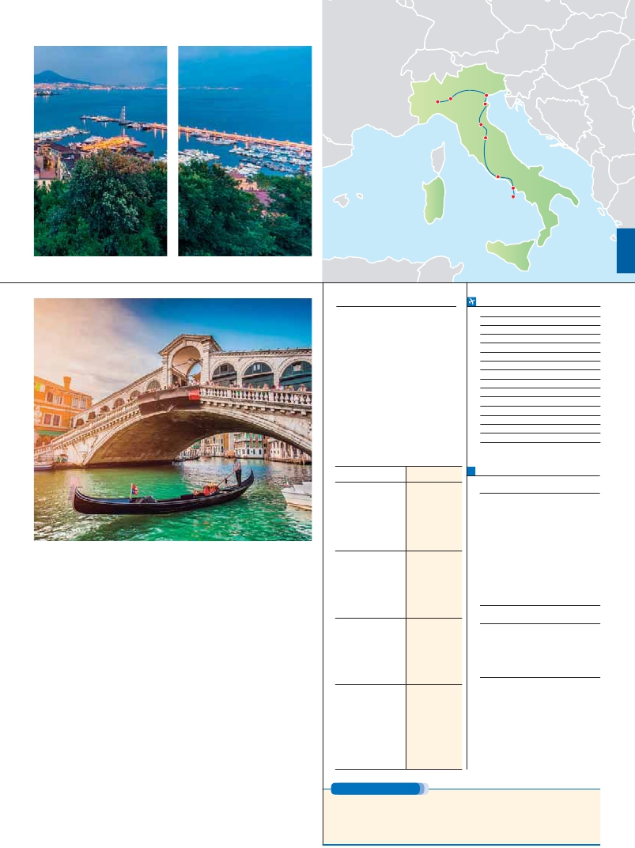

Milán Verona Padua

Florencia

Asís

Roma

Nápoles

Capri

Cerdeña

del Foro Romano, el que fuera centro político,

**\*\*\*\***

**\*\*\*\***

**Ciudad** **Baja  Media   Alta   Indiv.**

* Nápoles y Capri incluida en las opciónes 2 y 3.

religioso y comercial de la antigua Roma. Por

la tarde ofrecemos la visita de**Roma barroca**

(incluida en 2 y 3); recorrido por las principales

plazas de la ciudad, visitando la famosa Fontana

de Trevi, Panteón y la espectacular Plaza Na-

vona.**Cena** (opción 3) y alojamiento.

**DÍA 6.** (Sábado)**ROMA**

**Desayuno buffet**. Hoy ofrecemos una visita

interesantísima a los**Museos Vaticanos, Ca-**

**pilla Sixtina y el interior de la Basílica de**

**San Pedro** (incluida en 2 y 3). Comenzamos

visitando los Museos Vaticanos, los que han

sido los antiguos palacios papales, el gran

patio de la Piña, la sala de la Cruz, la Galería

de los Candelabros, la de los tapices, la de los

mapas, la sala Sobiesky y de la Inmaculada, al

ﬁnal entraremos en la Capilla Sixtina, con todos

sus frescos restaurados. A continuación, pasa-

remos a la Basílica de San Pedro, construida

en el lugar del Martirio del Santo y reconstruida

después; de ella destaca imponente su cúpula,

obra maestra de Miguel Ángel. En su interior,

se conservan importantes tesoros, entre ellos

**Día 7.** (Domingo)**ROMA**

**Excursión a Nápoles y Capri**

**Desayuno buffet. Preciosa excursión** opcio-

nal de todo el día a**Nápoles y Capri** (incluida

en 2 y 3). Salida por la mañana en autocar hacia

**Nápoles** y visita panorámica de la Bahía. Existe

la posibilidad de visitar también**Pompeya** (op-

cional). Visita de las ruinas consideradas, con

razón, entre las más importantes y completas

del mundo. Con el guía local visitaremos los

restos de esta colonia romana que el volcán

Vesubio sepultó el 24 de agosto del año 79

después de Cristo. Pasearemos por sus em-

pedradas calles, entraremos en algunas casas

para conocer mejor la vida de estos pompe-

yanos que vivieron hace casi 2.000 años. En

**Nápoles** tomaremos el barco que nos llevará a

la isla de**Capri.** Paseo por Capri y tiempo libre

para visitar los magníﬁcos jardines de**Augusto**.

A continuación, iremos al restaurante donde

será servido el**almuerzo** (opción 3). Por la tarde

tiempo libre para recorrer las elegantes calles,

las mejores tiendas, las exclusivas joyerías y la

famosa Piazzetta con sus antifuas cafeterías,

todo ello conﬁrma la fama de Capri como “Perla

**INCLUIDO EN TODAS LAS OPCIONES**

**Traslados** aeropuerto-hotel-aeropuerto.

**Guía correo** y asistencia desde el

primer momento de llegada a Italia

hasta el ﬁnal.

**Autopullman** para el recorrido dentro

de Italia.

**Estancia en hoteles** indicados o

similares, en habitaciones dobles con

baño o ducha.

**Seguro de viaje.**

**Tasas de alojamiento en Italia.**

**Auriculares** del 2º al 7º día.

**HOTELES previstos, o similares**

**Centro ciudad**

**Milán**                  **Milán**

C. Jolanda     Ciudad

www.atahotels.it

Century       Ciudad   Misma opción****

www.unacentury.it

Cosmo        Cinisello B.

www.cosmohotelpalace.it

Neo          Bresso

www.neohotel.it

**Venecia**                **Venecia**

Villa Fiorita     Monastier

www.parkhotelvillaﬁorita.it

Base Hotel     Noventa   Misma opción****

www.basehotel.it

Le Terrazze     Villorba

www.leterrazzehr.it

Brioni         L. Jesolo

www.hotelbrioni.info

**Florencia**               **Florencia**

The Gate      Sesto F.   H. Croce di Malta

www.thegatehotel.it                crocedimaltaﬂorence.com

Raffello        Ciudad   Palazzo Ricasoli

www.hotel-ﬂorence-raffaello.com       www.hotelricasoli.it

W. Florence    Campi    Hotel Glance

www.westﬂorencehotel.it             glancehotelﬂorence.com

V. Gabriele     Ciudad

www.dannunziohotel.com

**Roma**                 **Roma**

Fleming       Ciudad   Hotel Cicerone

www.grandhotelﬂeming.it             www.hotelcicerone.com

Midas         Ciudad   Gran H. Genova

www.hotelmidas.it                  hotel-genova-rome.com

Mantegna      Ciuda

www.barcelo.com

C. Colombo    Ciudad

www.hotelcolomboroma.it

Polo          Ciudad

www.polohotel.it

Sicilia

**FECHAS DE INICIO MILÁN**

**2018**

**Marzo**          19   26

**Abril**             2    9   16  23   30

**Mayo**            7   14   21   28

**Junio**            4   11   18   25

**Julio**             2    9   16   23   30

**Agosto**           6   13   20   27

**Septiembre**       3   10   17   24

**Octubre**          1    8   15   22   29

**Noviembre**       5   12   19   26

**Diciembre**        3   10   17   24   31

**2019**

**Enero**            7   14   21   28

**Febrero**          4   11   18   25

**Marzo**           4   11

T. Baja   T. Media   T. Alta

**PRECIOS POR PERSONA $ USA en hab. doble**

**4\*\*\*\***   **Centro**

**4\*\*\*\***

**Opción 1** . . . . . . . . . . . . . . . **1.100 1.315**

**Opción 2** . . . . . . . . . . . . . . . **1.375 1.590**

**Opción 3** . . . . . . . . . . . . . . . **1.485 1.695**

Spto. habitación individual. . .   **340 550**

Spto. hoteles 1/04 al 15/07. .     **– 215**

Spto. hoteles 1/09 al 31/10. .     **– 215**

Temporada Media .. . . . . .     **50 50**

Temporada Alta. . . . . . . . .     **90 90**

Bono de anulación sin gastos    **30 30**

**NOCHES EXTRAS por persona en AD**

**Spto.**

**Roma Hoteles**

4**** ................   **75**   **80**  **105**   **60**

4**** C. Ciudad**100**  **125**  **190**   **95**

**Milán Hoteles**

4**** ................   **75**   **80**  **105**   **60**

**NOTAS**

La salida del 11 y 18 de Junio debido a la celebra-

ción del Pitti Uomo pueden alterar el alojamiento en

Florencia.

premio de Monza, por lo tanto puede verse alterado el

alojamiento en Milán.

( )

“La Piedad” de Miguel Ángel, el “Baldaquino”

de Bernini. Terminaremos en la magníﬁca Plaza

de San Pedro.**Almuerzo** (opción 3). Tiempo li-

bre durante el cual tendrá oportunidad de visitar

por su cuenta las**Basílicas Mayores y Cata-**

**cumbas**;**Santa María la Mayor**. Resto del día

libre.**Cena** (2 y 3) y alojamiento.

del Mediterráneo”. Al ﬁnal de la tarde regresare-

mos a Roma.**Cena** (2 y 3) y alojamiento.

**DÍA 8.** (Lunes)**ROMA**

**Desayuno buffet.** A la hora que se indique,

traslado al aeropuerto de Roma. Fin del viaje y

de nuestros servicios.

**PRE O POST VIAJE**

Si lo desea, añada 3 días extras en Madrid o Lisboa, o participe en un tour por Andalucía de 5 días.

**Madrid**.......................................    **3** días /**2** noches     desde**290 $**  ver pág. 247

**Lisboa** ......................................    **3** días /**2** noches     desde**410 $**  ver pág. 248

**Andalucía y Toledo** .................    **5** días /**4** noches     desde**800 $**  ver pág. 249

**63** PANAVISIÓN